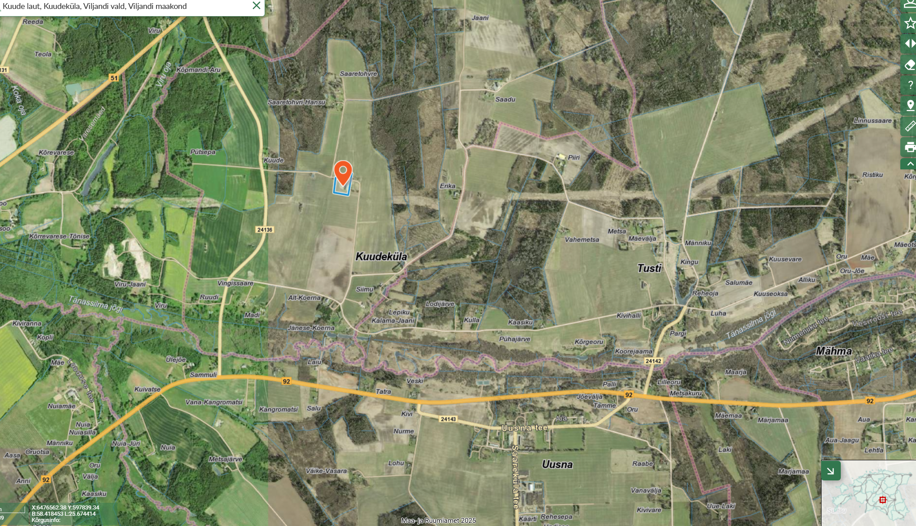
Leitav siit: https://xgis.maaamet.ee/xgis2/page/link/eBgbRkik

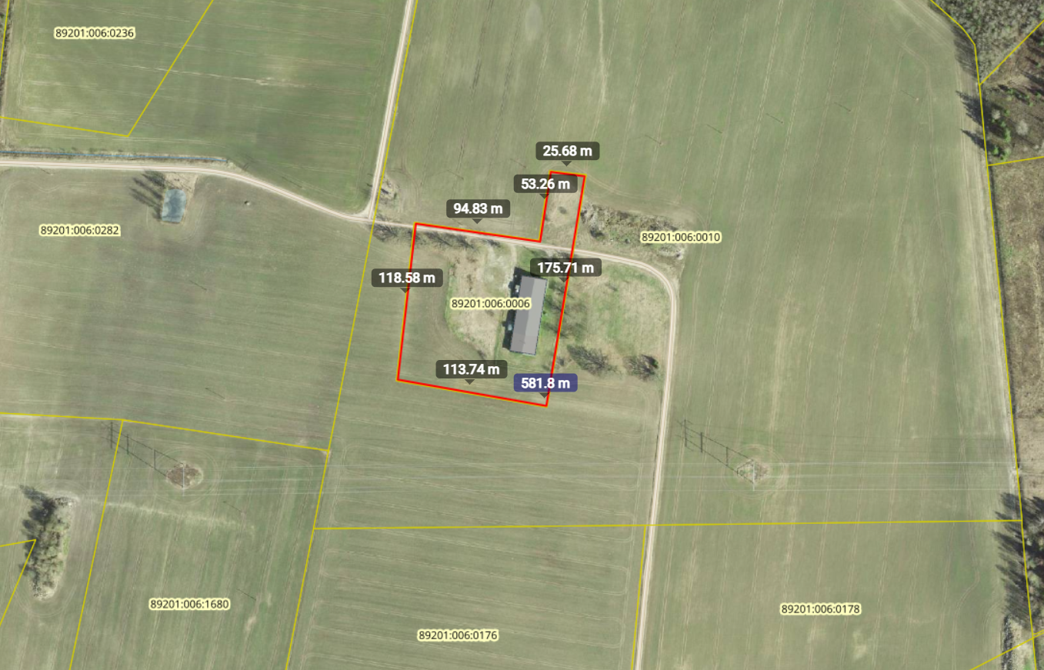
Leitav ka: https://xgis.maaamet.ee/xgis2/page/link/4nrIsYA

